Հավելված 3
Հայաստանի Հանրապետության
կենտրոնական բանկի խորհրդի
2009 թվականի հուլիսի 28-ի
թիվ 229-Ն որոշման Հավելվածի

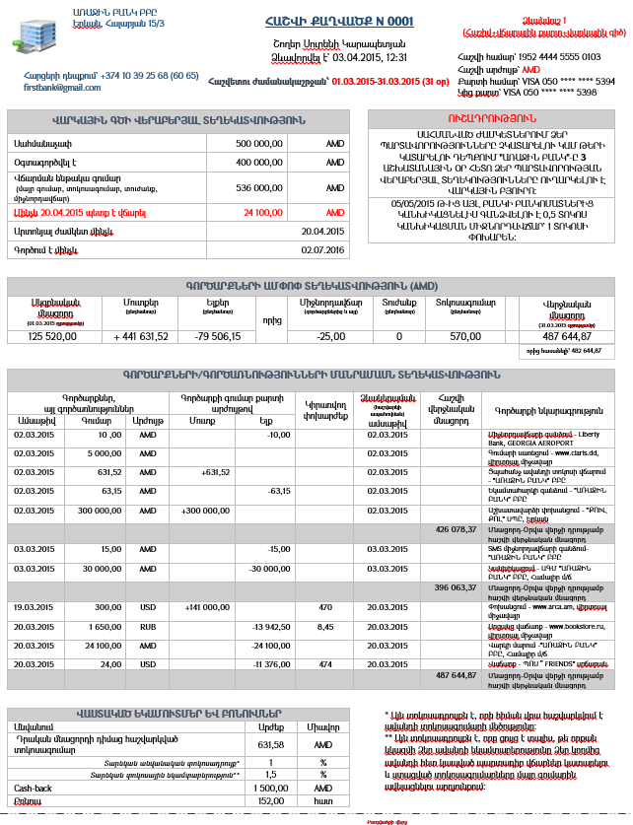

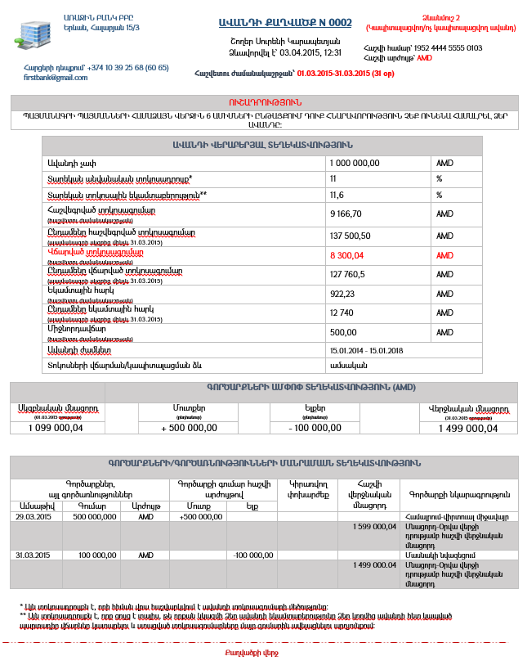

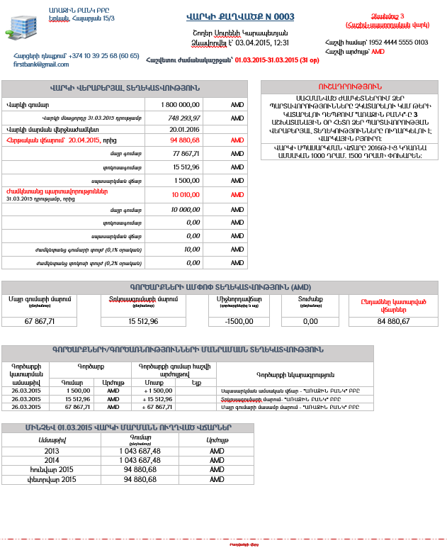

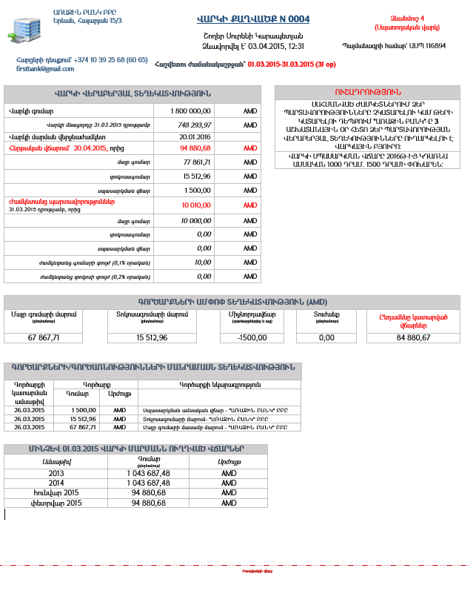

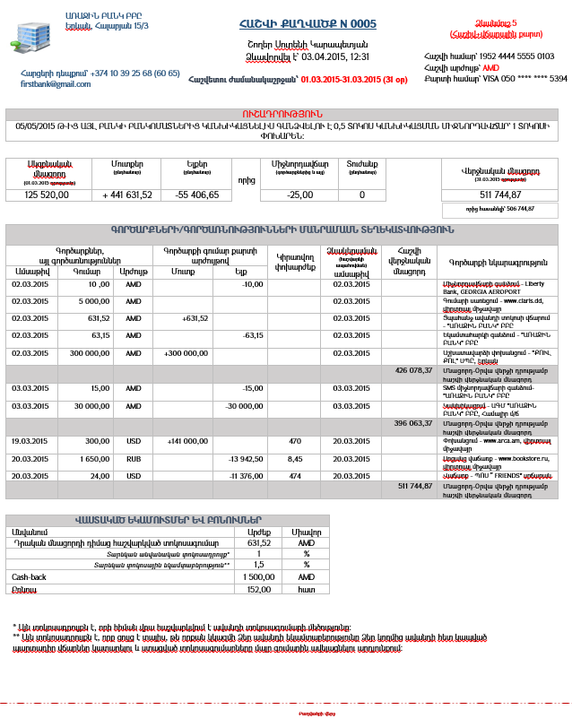

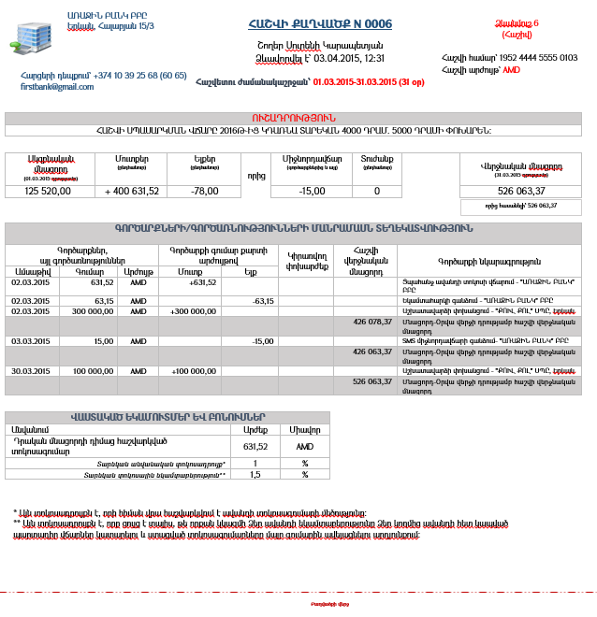

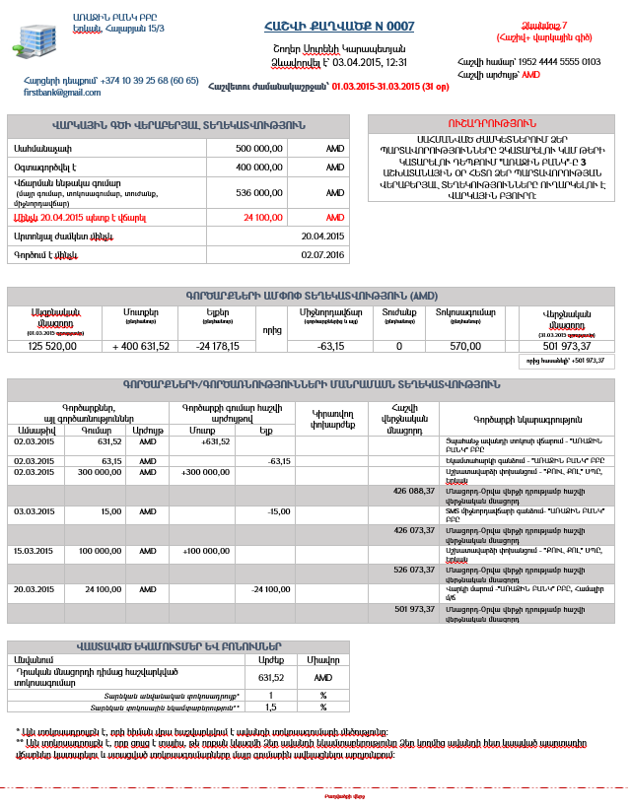
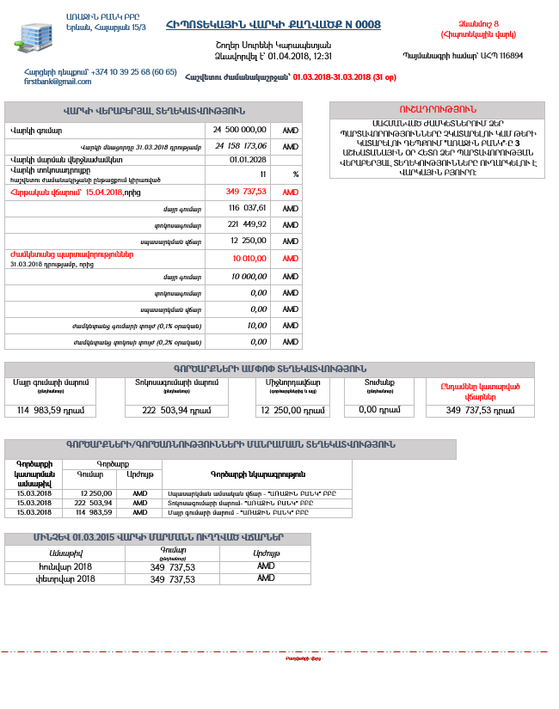

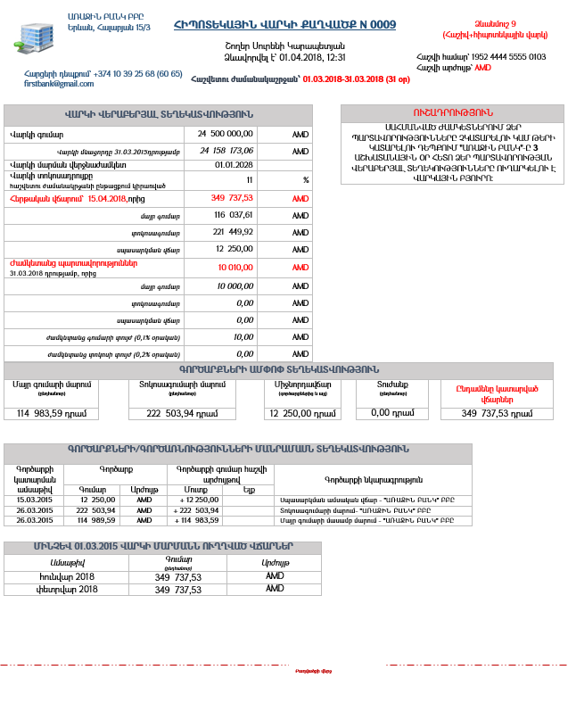

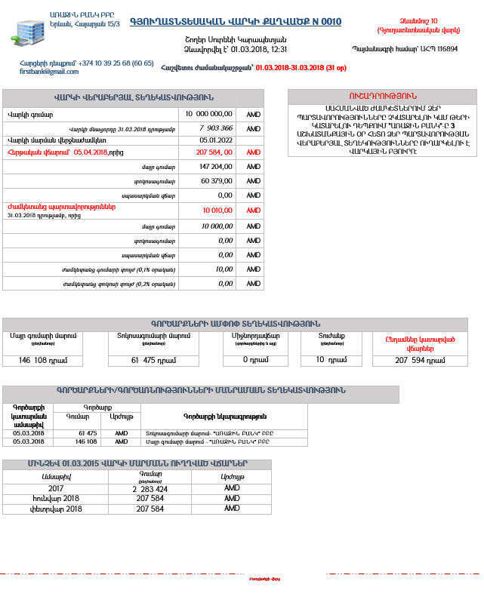
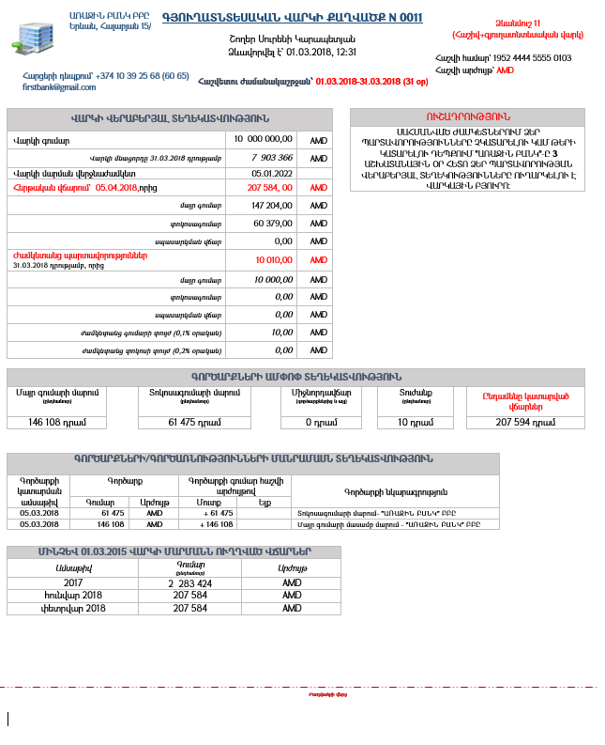

ՀԻՊՈՏԵԿԱՅԻՆ ՎԱՐԿԻ ՔԱՂՎԱԾՔ N 2001
Քաղվածքի նպատակ՝ ՀՀ ՊԵԿ ներկայացնելու համար

Ձևավորվել է՝ 07.06.2020, 12:31

Ձևանմուշ 12
(Հիպոտեկային վարկ՝ ընտրված ժամանակահատվածի համար)

Պայմանագրի համար՝ ԱՀՊ 116894
Կնքման ամսաթիվ՝ 05.03.2018
Վարկի նպատակ՝ Բնակարանի ձեռք բերում
Անշարժ գույքի հասցե՝ ք.Երևան,Արևի 111, բն. 2

ԱՌԱՋԻՆ ԲԱՆԿ ԲԲԸ
Երևան, Հալաբյան 15/3
Հարցերի դեպքում՝ +374 10 39 25 68 (60 65)
firstbank@gmail.com
Հաշվետու ժամանակաշրջան՝ 01.04.2020-30.06.2020 (91 օր)

ՎԱՐԿԱՌՈՒԻ ԵՎ ՀԱՄԱՎԱՐԿԱՌՈՒԻ ՄԱՍԻՆ ՏԵՂԵԿԱՏՎՈւԹՅՈւՆ
Վարկառու | Նույնականացման տվյալներ | ՀԾՀ
Շողեր Սուրենի Կարապետյան | 00000011, տրվել է 05.04.2013, 000-ի կողմից | 01010101010
Համավարկառու | Նույնականացման տվյալներ | ՀԾՀ
Պետրոս Արմենի Սիմոնյան | 00000011, տրվել է 02.07.2014, 000-ի կողմից | 01010101010

ՎԱՐԿԻ ՎԵՐԱԲԵՐՅԱԼ ՏԵՂԵԿԱՏՎՈՒԹՅՈՒՆ
Վարկի մնացորդը  30.06.2020 դրությամբ | 34 353 005,00 | AMD
Վարկի տոկոսադրույքը  հաշվետու ժամանակաշրջանի ընթացքում կիրառված | 11 | %
Հերթական վճարում  25.07.2020 | 361 266, 45 | AMD
Տուժանք  30.06.2020 դրությամբ | 0,00 | AMD
Կանխավճարված տոկոսագումար  01.04.2020-30.06.2020 ժամանակաշրջանի համար հաշվեգրված տոկոսագումարներից ավել վճարված տոկոսագումար | 0,00 | AMD

ՎԱՐԿԻ ՄԱՐՄԱՆՆ ՈՒՂՂՎԱԾ ՏՈԿՈՍԱԳՈՒՄԱՐՆԵՐ

Ամսաթիվ | Վճարման ենթակա տոկոսագումար | Փաստացի վճարված տոկոսագումար | Արժույթ
Ապրիլ 2020 | 316 155, 42 | 316 155, 42 | AMD
Մայիս 2020 | 315 741, 65 | 315 741, 65 | AMD
Հունիս 2020 | 315 324, 24 | 315 324, 24 | AMD
Ընդամենը | 947 221, 31 | 947 222,31 | AMD

(ձևանմուշը լրաց. 16.02.21 թիվ 19-Ն)
Քաղվածքի վերջ

